图像处理大作业报告

SY1606220

王志宏

1. 文件说明

六次大作业在一个工程文件下面，开发环境为VS2013，debug x64，调用的界面库为QT5.8，64位，调用的图像处理库为opencv2.4.13，本人保证所有与作业相关的部分均未调用库函数。

界面部分在main.cpp和ImageProc.cpp两个文件下面，六次大作业分别存放在Homework(1-6).cpp，所有函数的声明均在funcs.hpp，测试函数均在TestFunction.cpp，测试函数声明在tests.hpp。若不想配置QT的环境，则可以仅安装opencv2.4.13，在属性管理器的x86下面加上opencv2_4_13_x64.props即可执行Homework(1-6).cpp，funcs.hpp，TestFunction.cpp, tests.hpp组成的作业部分和测试程序。测试程序的结果下图中均有展示。

1. 作业说明
   1. 第一次作业
      1. 读bmp

程序在Homework1.cpp下面的bool myReadBMP(char* filename)。在写本程序的过程中遇到的问题是，我自己查阅资料写了一个bmp头部的结构体，发现读出来的宽和高是错误的，后来引入了”windows.h”库，使用库自带的结构体去读bmp文件，结果是正确的。

另一个问题是，直接从第一行到最后一行读取的话，图像是上下镜像过的，因此我选择了从最后一行倒着向第一行读取，图像读取就正确了。

本次我读取了目标文件下面的”lena.bmp”，读取结果如下图所示。

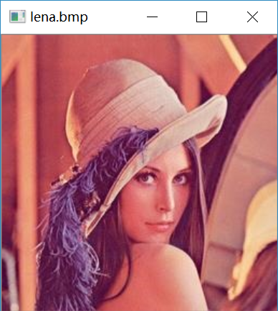

jpg，raw等格式的文件过于复杂，所以就没有做这一选做。

* + 1. 图片求和

程序在Homework1.cpp下面的bool myAdd(Mat& dst, Mat src1, Mat src2)比较简单，就是遍历一遍两幅图像即可。直接展示结果如下，其中左边两幅图像我都已经将原来的颜色值减半：

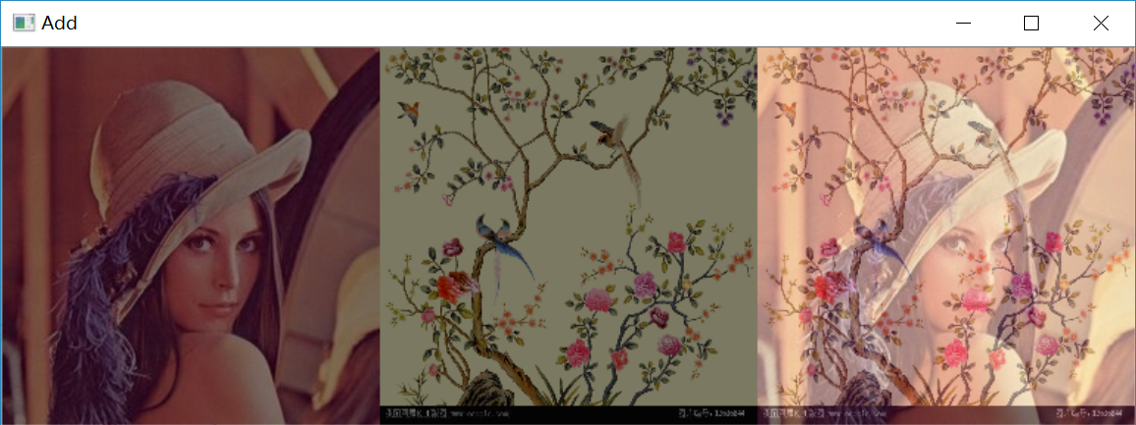

原图1 原图2 加之后的图

* + 1. 图片求反和平移

程序在Homework1.cpp下面的bool myNegate(Mat& dst, Mat src)和bool myTranslation(Mat& dst, Mat src, int dx, int dy)，其中平移比较特殊，为了显示平移的结果，我将移出的部分补到了另一边。展示如下：

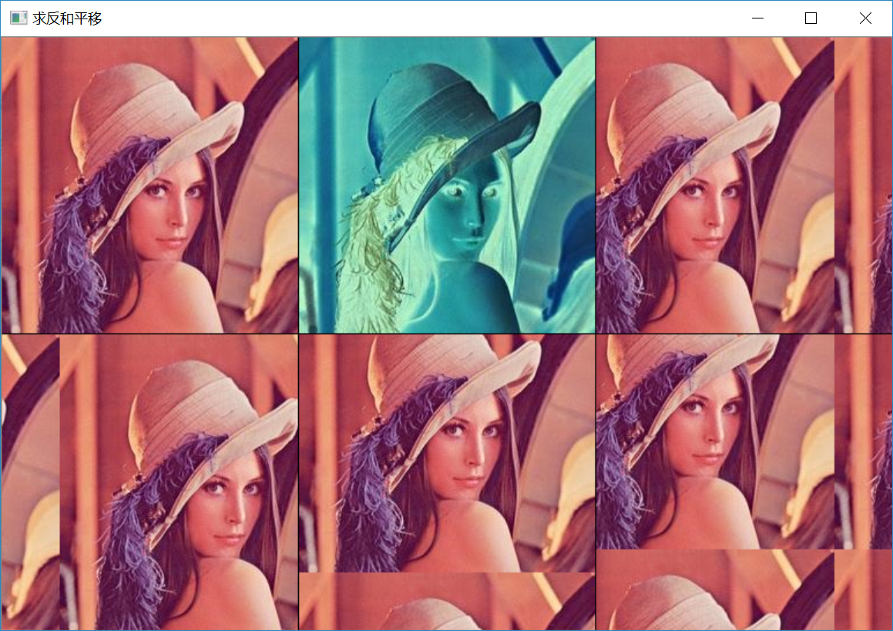

* + 1. 旋转

旋转在Homework1.cpp下面的bool myRetote(Mat& dst, Mat src, int a)，其中插值用的是线性插值，线性插值函数在本文件下面的void myLinearInsert(Mat src, double r, double c, int *result)。

经过我的计算，我发现图片无论以任何点为旋转中心，只要旋转的角度相同，总可以通过平移相互得到。因此我就直接以(0,0)点为中心旋转。以row为x轴，以col为y轴刚好构成一个右手坐标系，因此直接把行数作为x，列数作为y进行坐标变换。

变换之前先补边，并且记录平移的像素值。之后根据旋转之后的位置计算旋转之前的位置，如果超出则像素置为0，否则若在边界上则用相邻2个点进行插值，否则用相邻四个点计算插值。（插值函数在放缩时也有调用）。

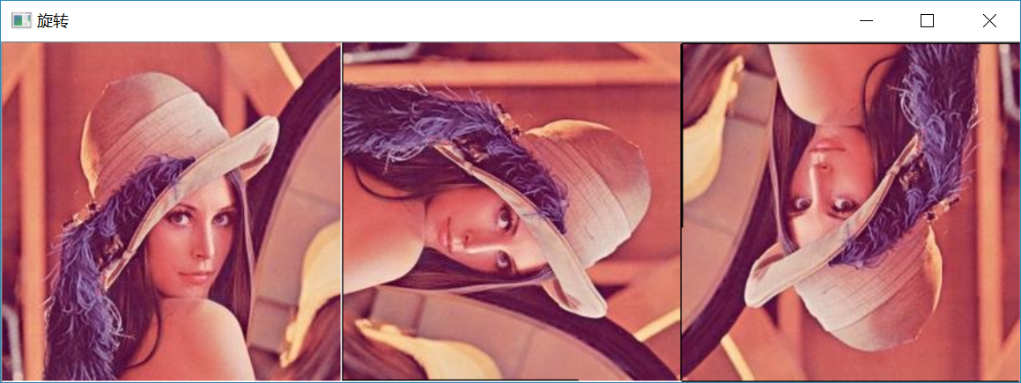

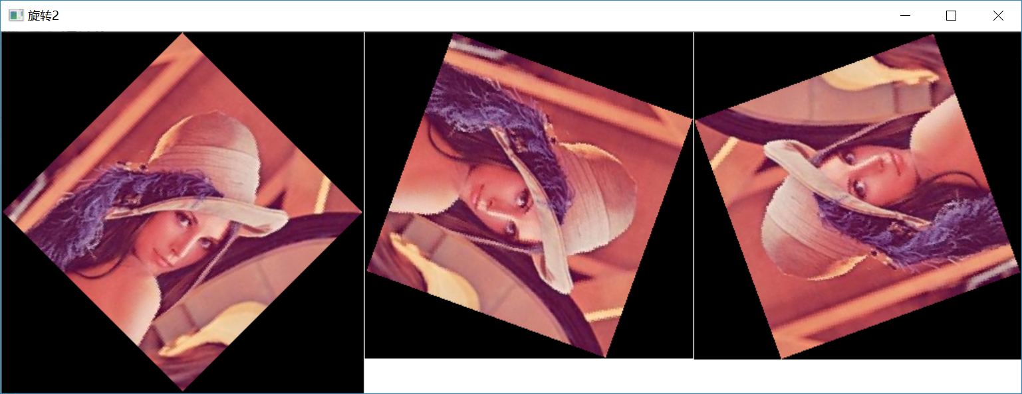

* + 1. 镜像

镜像在Homework1.cpp下面的bool myMirror(Mat& dst, Mat src, int option)，展示结果如下：

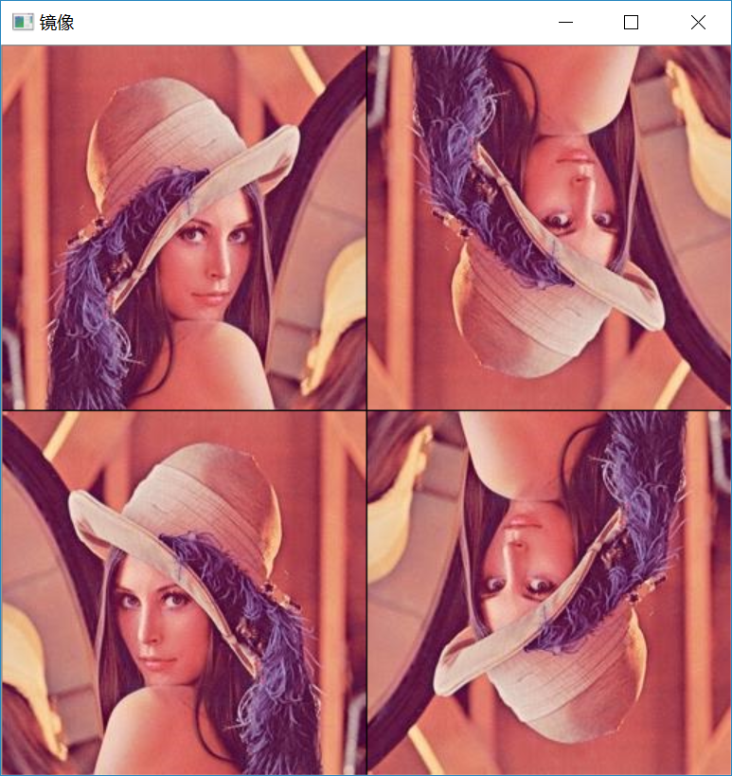

* + 1. 缩放和拉伸

缩放在Homework1.cpp下面的bool myScale(Mat& dst, Mat src, double dx, double dy)，展示结果如下：

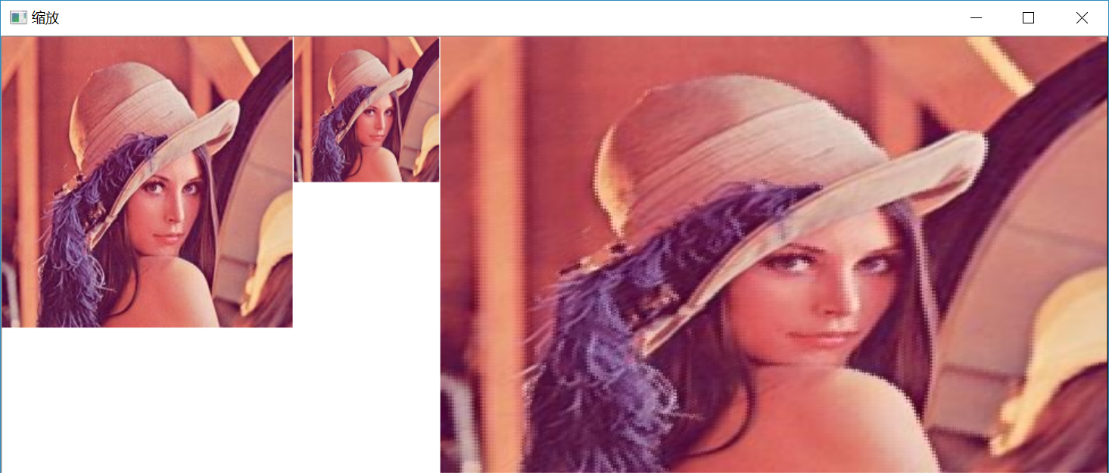

* 1. 第二次作业

第二次作业是FFT变换及其反变换，在Homework2文件下面。一共有6个函数，myFFT2用来计算2D-FFT，myiFFT2用来计算2D-FFT反变换，myFFTShift用来平移FFT图像，calcWithVector用来将图像的每一行/列读出到vector或者从vector写入到图像中去，myFFT和myiFFT分别是一维的傅里叶变换和反变换。getAmplitudeAndPhase用来计算幅度谱和相位谱，幅度谱直接是利用动态范围压缩增强的方法进行过增强的。

遇到的问题：1.数字类型问题。计算过程中的数是double，但是一开始存储的图片是CV_32F，即float，因此程序一直崩溃而且难以查找原因。2.饭变换时候一开始以为因为只取实部不需要对结果取共轭，结果得到的图像是上下镜像的。分析得出第一步逐行IFFT的结果必须取共轭，第二步可以不取。

输入图像是灰度图，如下图所示是利用动态范围压缩增强的方法增强过的2DFFT及反变换之后的图像。左上为原图，右上为FFT变换之后的图像，左下为平移之后的图像，右下为反变换之后的图像。

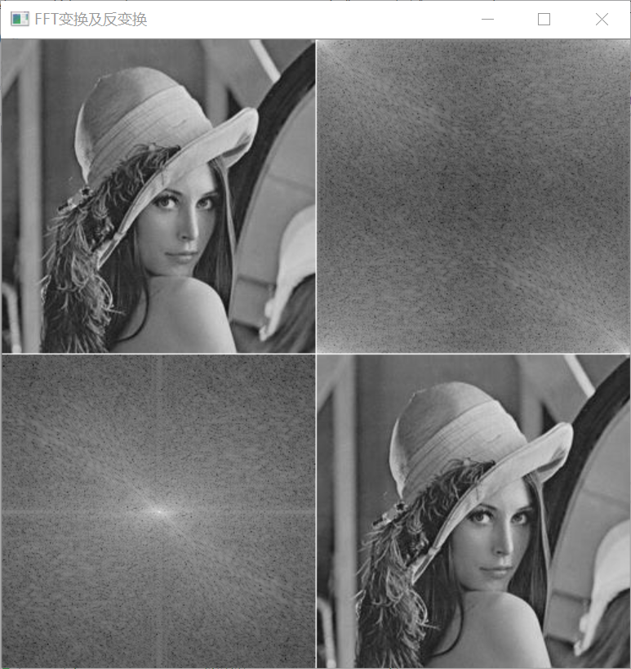

用黑点测试的结果如下图所示，每一列下面对应的是上面的黑点的FFT变换：

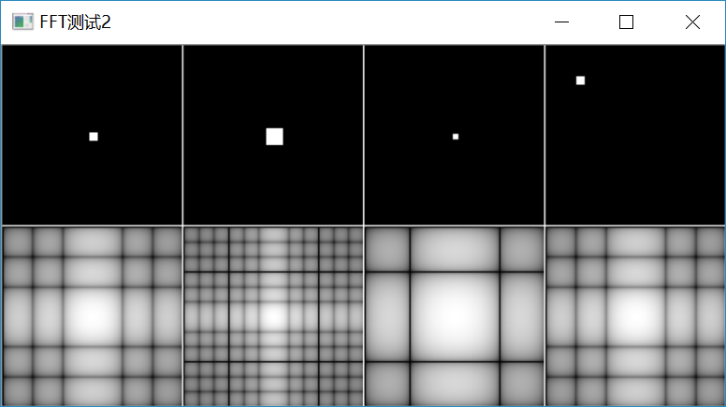

可以看出，平移不影响FFT变换的幅度谱。

* 1. 第三次作业
     1. 均衡化和中值滤波

函数在Homework3下面的void myHistogram(Mat& dst, Mat src, int degree = 256)和void myMedianFiltering(Mat& dst, Mat src,int windowsize=3)，均衡化默认的灰度级数是256，中值滤波默认的窗格大小是3*3的矩形窗格。展示如下：

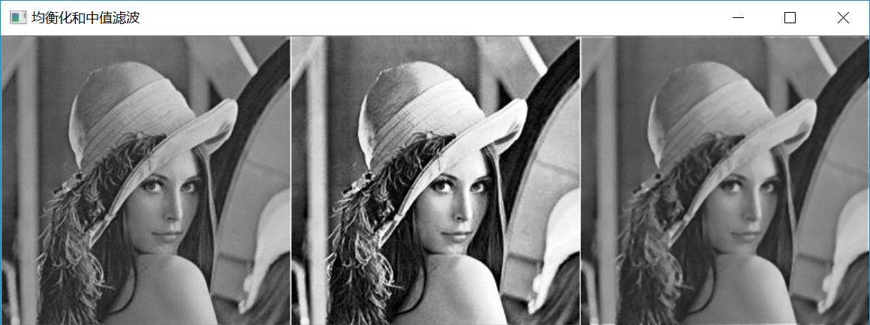

* + 1. 指数变换增强

指数变换增强的函数在Homework3下面的void myExponentialChangeEnhancement(Mat& dst, Mat src,double gamma=1)，默认参数是γ=1即无变化。下图展示了变化的结果。第一幅图是原图，第二幅图是γ=0.2时变换之后的图像，第三幅图是γ=3时变换之后的图像。可以看出，γ<0时，增加了整体的亮度，减小了亮部分的对比度；γ>0时，减小了整体的亮度，减小了暗的部分的对比度。

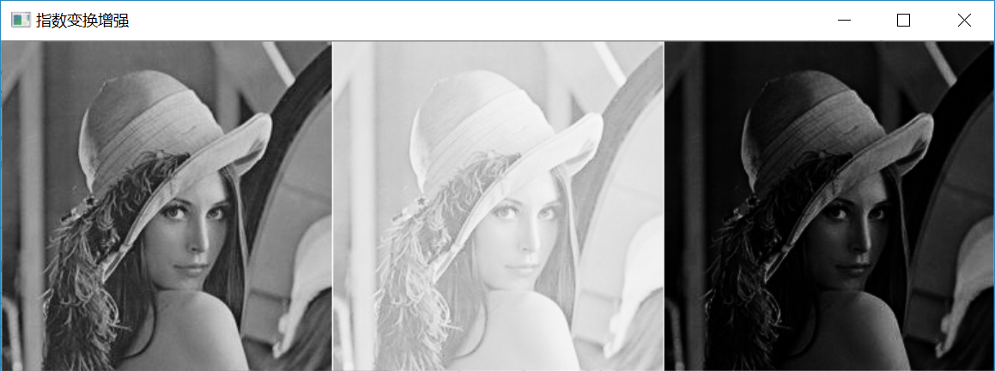

* + 1. Sobel边缘检测和laplace锐化

程序在Homework3下面的void mySoble(Mat& dst, Mat src)和void myLaplace(Mat& dst, Mat src)，下图展示了处理之后的结果。其中左上为原图，右上为sobel算子检测结果，左下为laplace选择检测结果，右下为laplace算子锐化图像之后的结果。

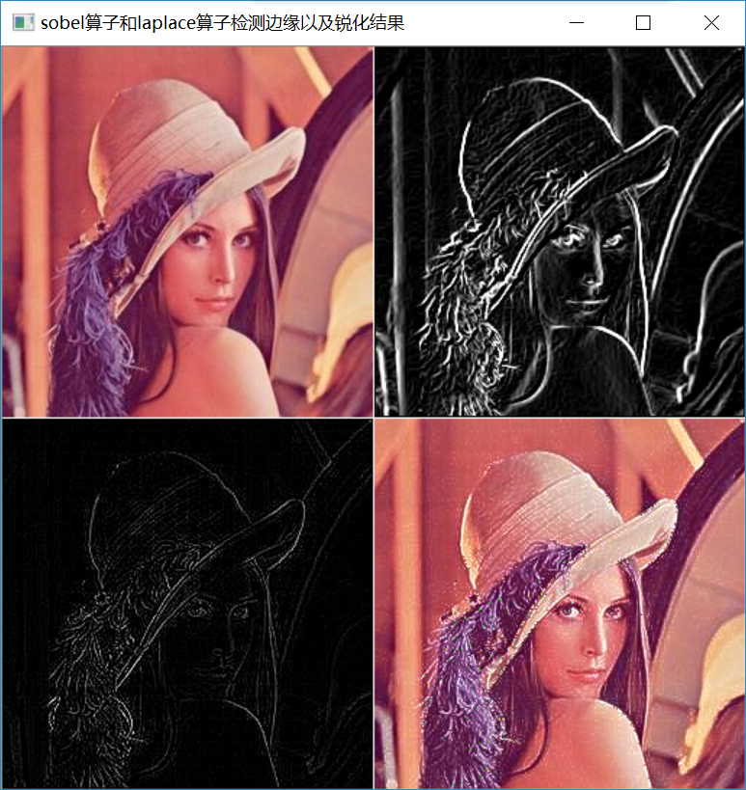

其中锐化是对三通道分别做的检测和叠加。我尝试过对灰度图做边缘检测之后加到彩色图上和转换成hsv空间分别对h和v空间单独做锐化，效果都不是很好，

* 1. 第四次作业
     1. 哈夫曼编码

程序在Homework4的myHuffman编码结果在Huffman_result.txt中，其中编码如下，编码方式和考试时要求的一致，即频率大的一边为0，小的一边为1：



平均码长为: 4.49915 信息熵为: 4.47194 编码效率为: 99.3951%

编码之后用的char类型保存的，因此直接打开txt会出现乱码。

* 1. 第五次作业
     1. 边缘检测。

边缘检测的函数在Homework5下面的void myEdgeDetection(Mat& dst,Mat src,int option,int hist=1)，其中option代表了使用Roberts（1）、Sobel（2）、Prewitt（3）、Laplace（4）这四种算子进行边缘检测，hist=1表示直方图均衡化用于增强边缘图像。下面是操作的展示，其中从左到右，从上到下图1是原图，图2，3是Roberts算子，图4，5是Sobel算子，图6,7是Prewitt算子，图8,9是Laplace算子。其中图2,4,6,8没有进行直方图均衡化，3,5,7,9则进行了直方图均衡化。

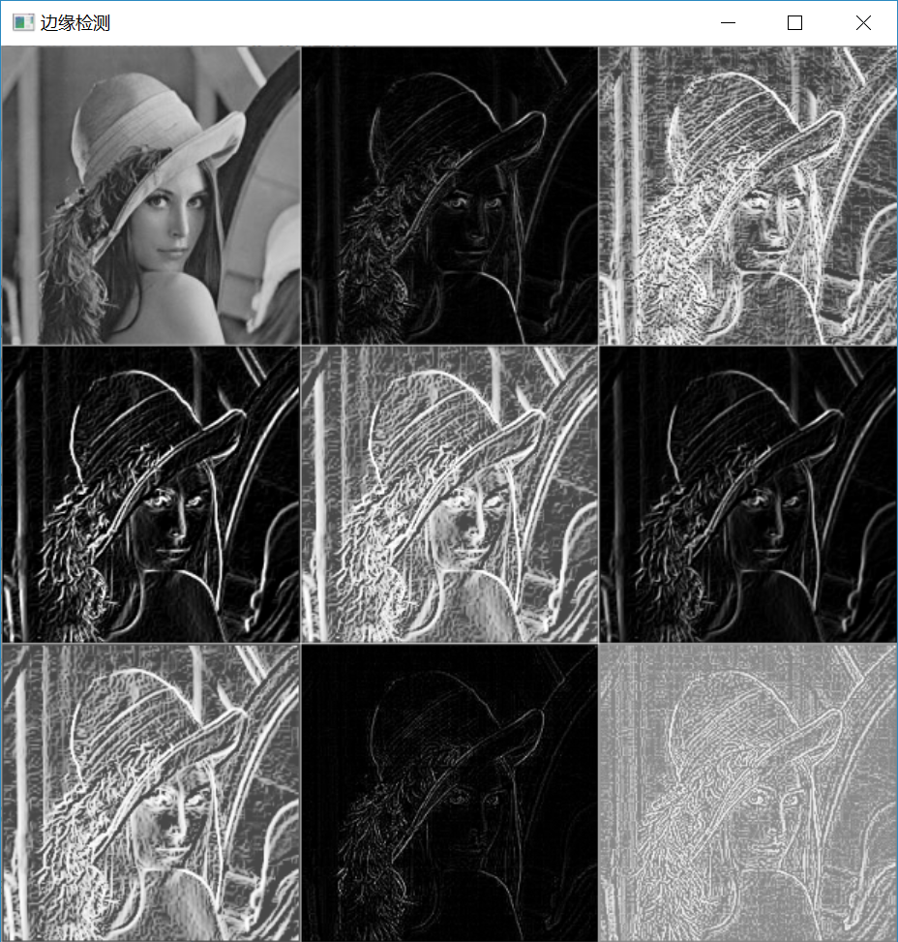

* 1. 第六次作业
     1. 霍夫线变换

代码在Homework6下面的void myHough(Mat& dst, Mat src, int thres)，实现时候速度运行的特别慢，于是我做了如下几个优化：

* + - 1. 对图像进行高斯滤波之后，用laplace算子提取轮廓
      2. 对轮廓进行二值化。
      3. 对二值化的轮廓进行细化。
      4. 仅对轮廓（即有白色像素的点）计算参数空间的rho和theta
      5. 设置阈值，合并相似的rho和theta
      6. 对参数进行排序。
      7. 根据参数重新绘制轮廓。

这里我用的map（散列）存储的参数空间的点，合并相似参数时候用的vector，并且对vector按照频率排序，取频率最高的三个参数作为三条线段重新绘制轮廓。

特殊说明：细化图像那一部分代码不是我自己写的，是整个作业中唯一从网上找的一份代码，因为我认为那一部分写起来太复杂，而且跟作业要求关系不大。。

如下是检测结果，出现线段不连续或者有锯齿的原因是细化轮廓造成的

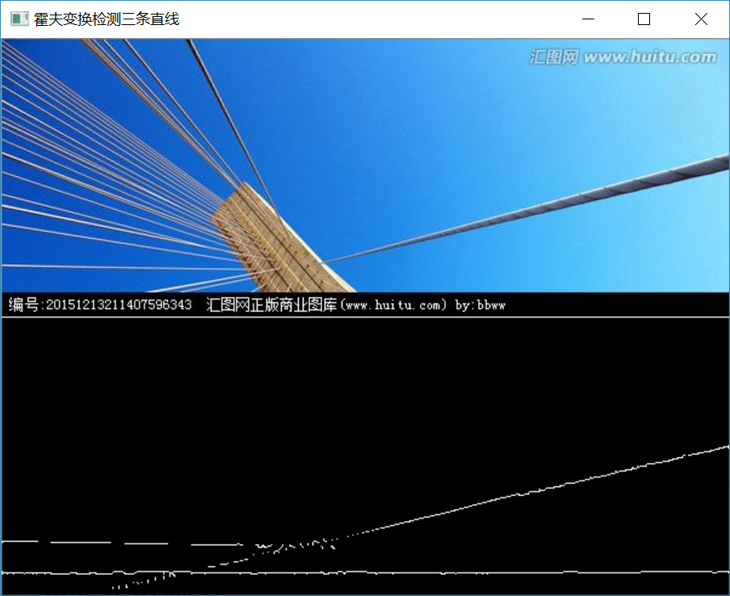

1. 程序清单



1. 测试入口

提供了一个非常简单的图形化界面，进行程序正确性的展示。上面有13个按钮，每个按钮对应了1-4项要求实现的功能。点击按钮之后会出现相应的程序执行结果。示例如下：

